HAK AKSES

1. Software yang dibutuhkan
- MySql (server)
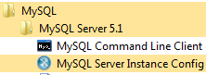
- XAMPP atau WAMPP (client 1), dan
- SQL yog (client 2)

2. Turn off Windows Firewall (server)
- Mematikan Windows Firewall

Windows XP
Control Panel , Windows Firewall, Off :Turn Off Windows Firewall

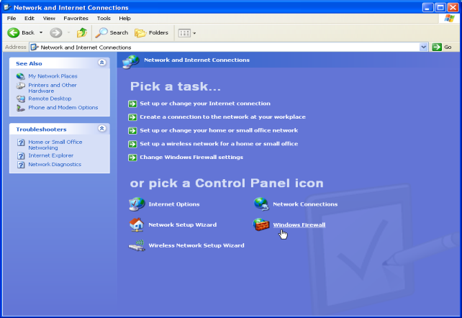

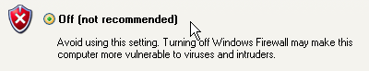

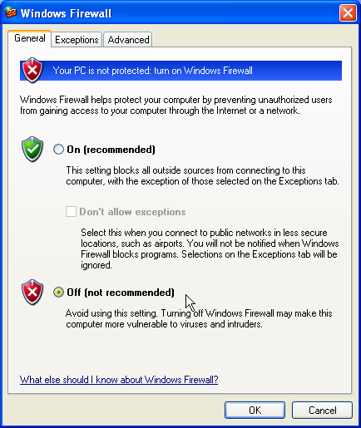
Windows 7

- Start Menu, Control Panel, Network and Internet, Network and Sharing Center

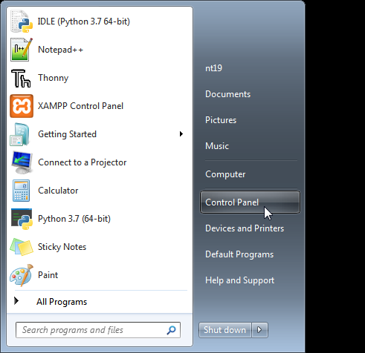
- Pilih Network and Internet
- Pilih Network and Sharing Center
- Pilih Windows Firewall, Change notification settings
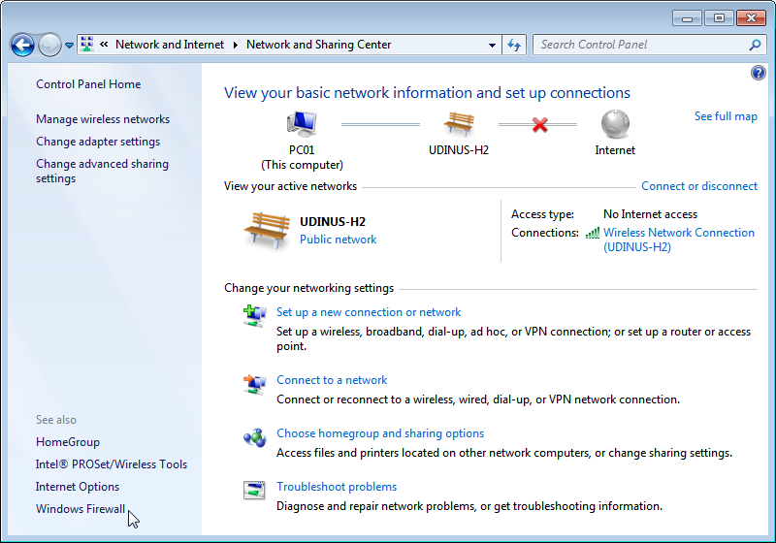

- Pilih Change notification settings
- Pilih Turn off Windows Firewall
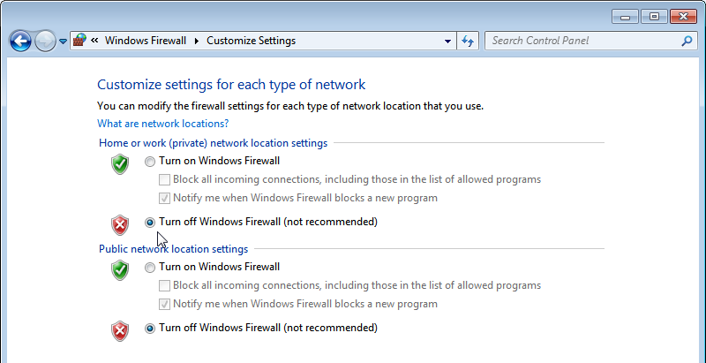

2. Apabila databasesnya di server SO LINUX:
- Kalau servernya di SO Linux maka aksesnya bisa pakai Putyy/Telnet

3. Cek IP Komputer

a. Cek Ip Komputer masing masing :
- Start Menu, All Program, Run

- ketik cmd, pilih OK
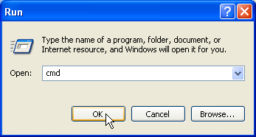

- ketik ipconfig, Enter
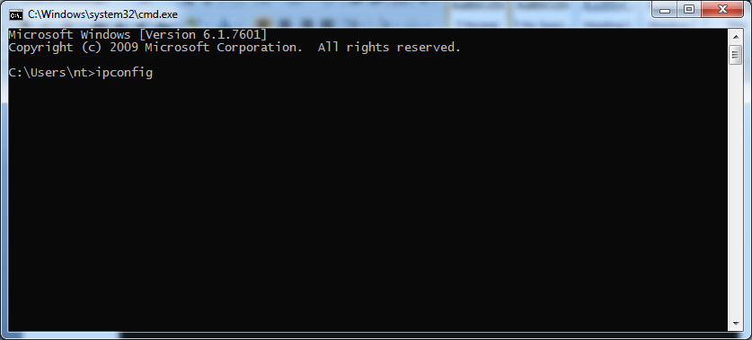

- catat IPv4 Addressnya
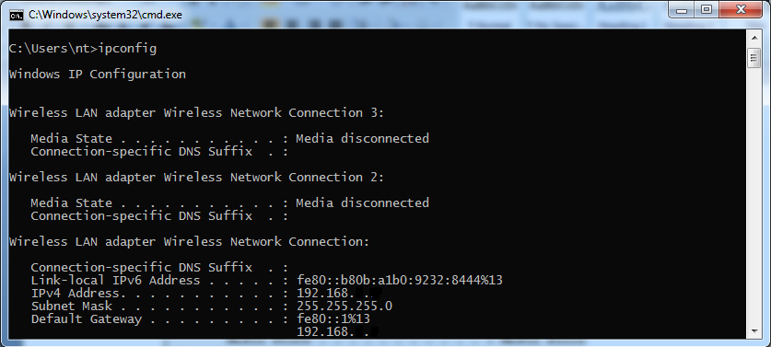

ip config dari 2 komputer client dicatat juga

b. Pilih salah satu IP Address sebagai sebagai Server.

- Catat ip komputer (server dan client) :
Ip Komputer 1 : sebagai server IP: 192.168. .
IP Komputer 2 : sebagai client 1 IP: 192.168. .
Ip Komputer 3 : Sebagai client 2 IP: 192.168. .

- Cek koneksi dari client ke server : (dijalankan dari komputer client 1 dan client 2)
Prompt : cmd enter, pada Prompt : Ping 192.168. . (ip komputer server)

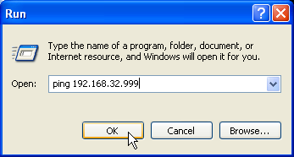

- perhatikan koneksinya :

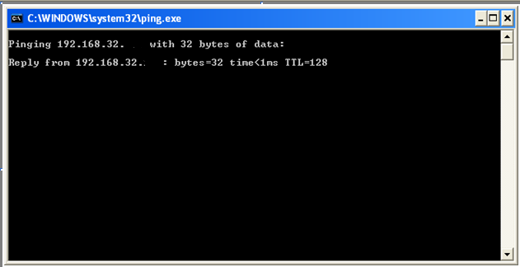

4. Jalankan MySql dimana database tersimpan (Server)

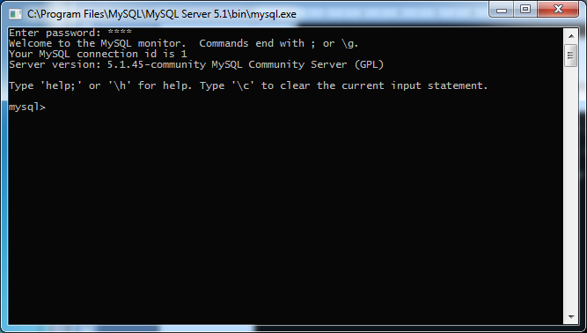
Buat Database penjualan
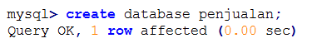
Buat tabel barang

Isikan data pada tabel barang dengan data sebagai berikut :
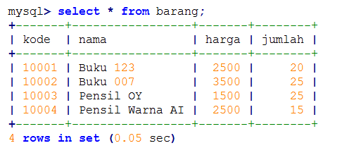
5. Membuat user (dibuat di server)

Buat user 'dita' dan 'leni'

lihat database mysql bawaan dari sql :
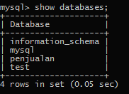
aktifkan database mysql :
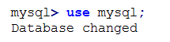
lihat tabel pada database mysql :
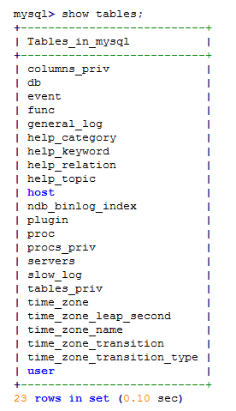

lihat user database mysql :
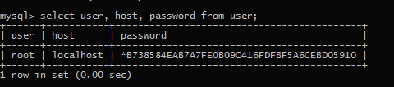
tambahkan user "dita" dan "leni"
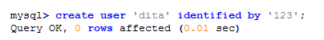
user dita dg password 123 sudah ditambahkan
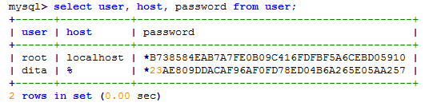
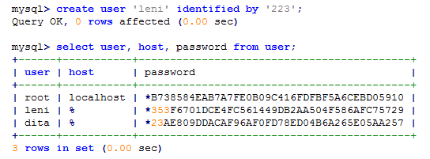
user leni dg password 223 sudah ditambahkan

Memberikan hak Akses kepada dita dan leni (terhadap database penjualan)
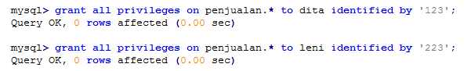
berikan perintah flush privileges, setiap kali setelah mengakses perintah

Lakukan koneksi Client ke Server (komputer client)
Koneksi client 1 (dita) menggunakan XAMPP
- jalankan XAMPP
- pilih start MySql, dan pilih editor
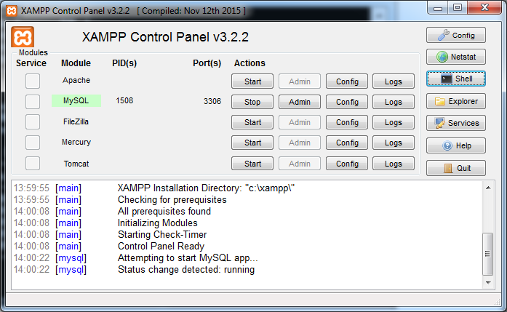
- masuk dengan user dita : (mysql -u dita -h 192.168. . -p)
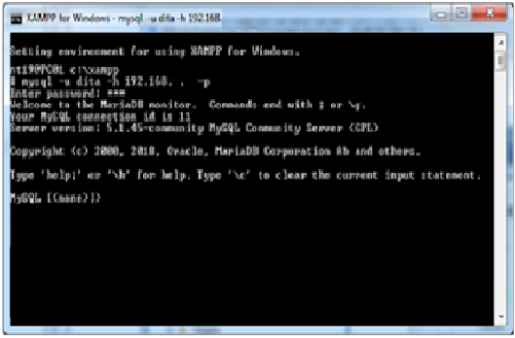
IP yang digunakan adalah IP komputer server (192.168.??.??), password : 123
#mysql -u dita -h 192.168.??.?? -p
- tampilkan databases di server
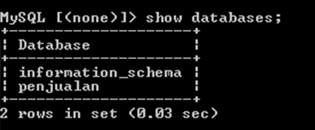
database yang ada di server, dan sudah dibuka aksesnya untuk dita sudah dapat diakses (privileges)
- masuk ke database penjualan dan melihat tabel yang ada
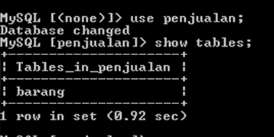
- lihat data pada tabel barang dari komputer server
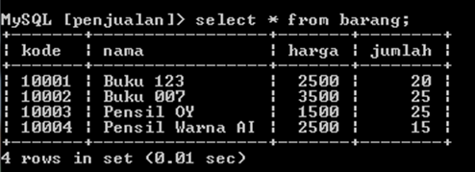
- lakukan penambahan data pada tabel barang
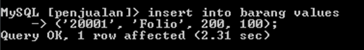
- tampilkan data pada tabel barang
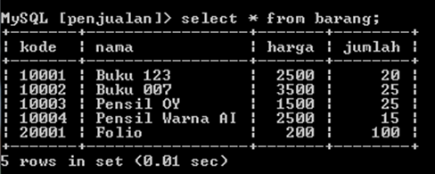
- (Komputer Server) tampilkan data tabel barang setelah ditambahkan oleh dita (client)
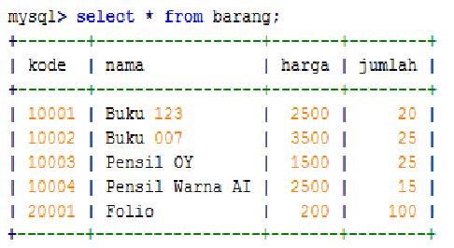
data sudah ditambahkan

Koneksi client 2 (leni) menggunakan SQL yog
- jalankan SQLYog

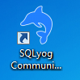
host Address : 192.168 sesuai ip server
username : leni
password : 223
berikutnya coba test connection

- isikan data koneksi (pilih New)
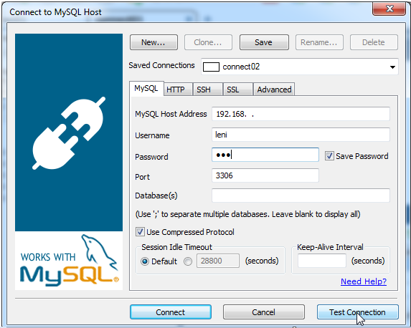
- test koneksi berhasil
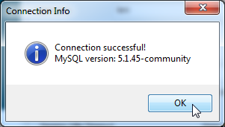
- masuk dengan pilih Connect, dan simpam (Yes)
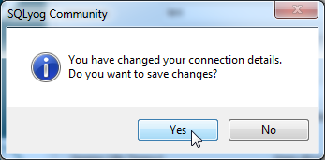
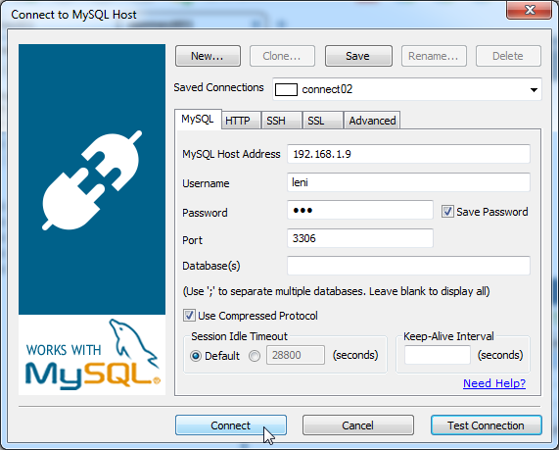

- user leni sudah terlihat dan tabel penjualan sudah dapat diakses
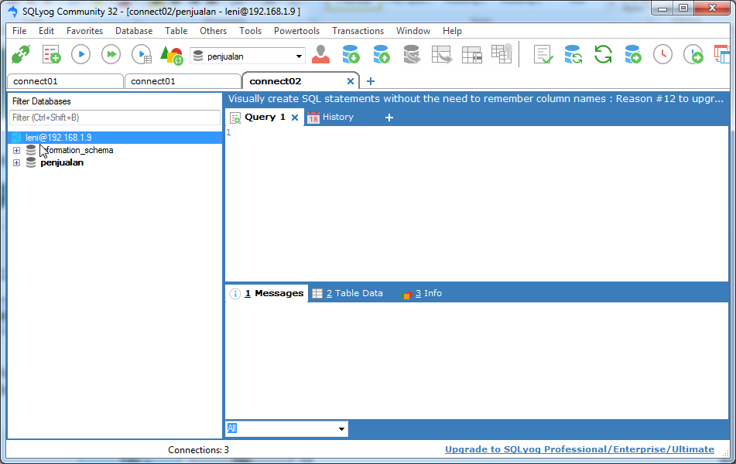
user leni
tabel penjualan
- buka database penjualan (klik tanda + di depan database penjualan)
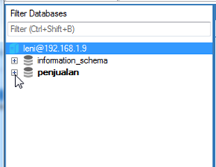
- tampilkan tabel pada database penjualan
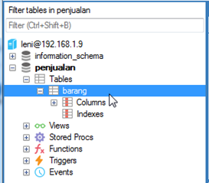
- lihat data pada tabel barang (pilih Table Data)
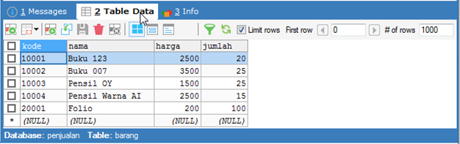

- tambahkan data pada jendela Query 1
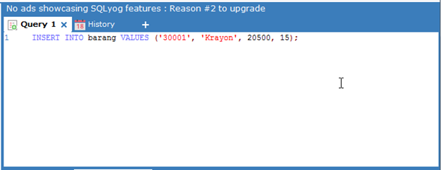
pilih execute Query
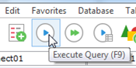
- data '30001', 'Krayon' berhasil ditambahkan
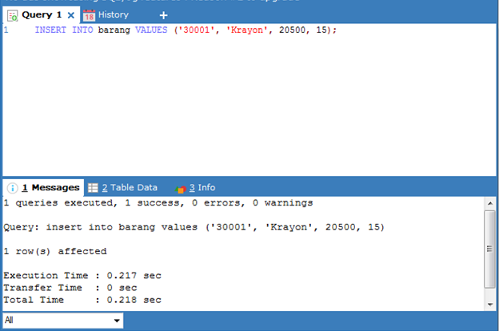
- lihat data yang baru saja ditambahkan
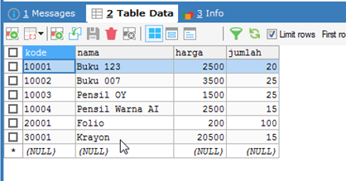

- (Komputer Server) tampilkan data tabel barang setelah ditambahkan oleh leni (client)
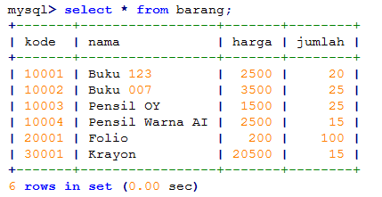
data sudah ditambahkan

